Доклад

«Современные коррекционно - развивающие технологии в работе учителя – дефектолога с детьми с ограниченными возможностями здоровья»

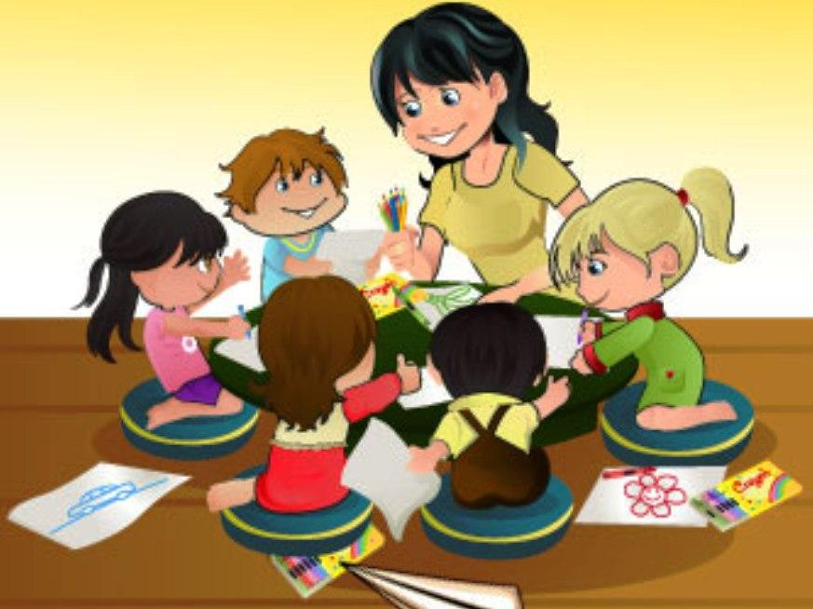

Учитель-дефектолог: Цагаева А.М.

Здравствуйте, уважаемые члены жюри!
Я, Цагаева Аза Молваевна, учитель-дефектолог высшей квалификационной категории. Работаю в «Детском саду №5 «Хадижа» г. Гудермес уже 8 лет.
Сегодня, любое дошкольное образовательное учреждение, в соответствии с принципом вариативности вправе выбрать свою модель образования и конструировать педагогический процесс на основе адекватных идей и технологий. И я, как учитель – дефектолог, стараюсь помочь детям с ограниченными возможностями здоровья, применяя в своей работе современные коррекционно - развивающие технологии.
Найти актуальное и значимое для каждого ребёнка – вот главная, коммуникативная задача современного педагога. Ребёнка - представителя нового поколения, практически невозможно заставить что-то сделать, если с ним не договоришься или не заинтересуешь его. Следовательно, необходимо выбирать такие технологии, которые давали бы возможность это осуществить в своей профессиональной деятельности.
Поэтому я использую в своей работе образовательные технологии следующих видов:
Здоровьесберегающие технологии.
Наша задача сегодня - научить ребенка различным приемам и методам для сохранения и укрепления своего здоровья. Свою работу я стараюсь строить, ставя перед собой именно эту цель: как сделать их здоровьесберегающими?
В своей практике в здоровьесберегающее обучение включаю: проведение тематических физминуток на каждом занятии, динамических пауз, кинезиологических упражнений, пальчиковой гимнастики с применением массажного шарика Су-Джок.
Кроме пальчиковой гимнастики для развития мелкой моторики рук, применяю игры с крупой (гречкой, пшенкой, фасолью).
Использую множество игр, направленных на развитие мелкой моторики рук и для развития зрительного восприятия. Игры с использованием
прищепок не требует много затрат, очень полезны и интересны детям.
Представляю некоторые варианты игр, сделанные своими руками:
дидактическая игра - «Кто, что ест?», «Кто, где живет?», «Разноцветные дорожки», «Умная гусеница», «Цветик-семицветик» и другие.
Также в своей работе c детьми с ограниченными возможностями здоровья использую дыхательные гимнастики, которые способствуют сохранению и укреплению здоровья. Дыхательная гимнастика направлена на:
- улучшение обменных процессов в организме;
- развитие силы, плавности и длительности выдоха.
Эти упражнения развивают дыхательную мускулатуру, речевой аппарат, координацию движений, мышцы рук и позвоночника, способствуют правильному ритмичному дыханию и произношению звуков.
Такие игры и упражнения помогают снятию психоэмоционального напряжения у детей, способствуют улучшению настроения и развитию умения сопереживать окружающим.
Я считаю, что, применяя в своей работе с детьми здоровьесберегающие технологии, повышаю результативность коррекционно-развивающего процесса, формирую у детей стойкую мотивацию на здоровый образ жизни.
Информационно-коммуникативные технологии.
Моя цель использования информационно-коммуникативных технологий в работе с детьми с ограниченными возможностями здоровья:
- повысить наглядность материала;
- разнообразить содержание материала;
- разнообразить формы подачи материала.
По сравнению с традиционными формами обучения компьютерные технологии обладают рядом преимуществ:
- предъявление информации на экране компьютера в игровой форме
вызывает у детей огромный интерес;
- проблемные задачи, поощрение ребенка при их правильном решении самим компьютером являются стимулом познавательной активности детей;
- в процессе своей деятельности за компьютером дошкольник приобретает уверенность в себе, в том, что он многое может.
Благодаря этому удивительному устройству у детей развивается воображение, мышление и память. Такое построение обучения с использованием конкретных современных образовательных технологий в моей работе не только намного облегчает труд, но и позволяет добиться значительно лучших и более устойчивых результатов в работе с детьми.
Я считаю, что достичь наиболее высоких результатов в работе с детьми невозможно без грамотно выстроенного взаимодействия с родителями. В целях вовлечения родителей в организацию коррекционно-развивающей работы и повышения компетентности родителей в вопросах обучения и воспитания детей с ограниченными возможностями здоровья, периодически провожу консультации, беседы, совместные мероприятия, обучающие семинары и мастер – классы. Активно выступаю на родительских собраниях.
Как учитель - дефектолог, я поддерживаю профессиональные и доброжелательные отношения с коллективом. Ведь моя работа состоит и во взаимодействии со специалистами учреждения: учителем - логопедом, педагогом – психологом, социальным педагогом и воспитателями комбинированных групп.
В связи с распространением новой коронавирусной инфекции и введением карантина в Чеченской Республике, возникла необходимость в переходе на онлайн - обучение в дистанционном формате. Активно участвую в вебинарах онлайн - фестивалей дошкольного образования «Воспитатели России». Изучаю опыт коллег посредством глобальной сети «Интернет», которые дают возможность повысить уровень профессиональной деятельности педагога.
Заканчивая, хотелось бы сказать, что профессию надо выбирать по душе и по своему призванию. Тогда вся жизнь будет яркой и наполненной, и работа будет не в тягость, а в радость! Я счастлива от того, что сделала правильный выбор. Работая в детском саду, я ни разу не усомнилась в выборе своей профессии, с каждым годом всё больше убеждаюсь, как это нелегко – воспитывать детей. Тебе верят, на тебя надеются, от тебя ждут понимания и преданности. А ты должен всему этому соответствовать, быть всегда на высоте. Ведь именно от тебя во многом зависит то, какими людьми станут в будущем твои воспитанники.
Я могу назвать себя счастливым человеком, отдающим свои знания, свою энергию, свою любовь детям. Всё хорошее, доброе, светлое, что есть во мне, я дарю им, своим дошколятам. А взамен я получаю больше: их доверие, откровения, радость, маленькие тайны и хитрости, а самое главное - любовь. Дети – самая большая ценность на земле, это то, во имя кого мы живём!

Спасибо за внимание!

